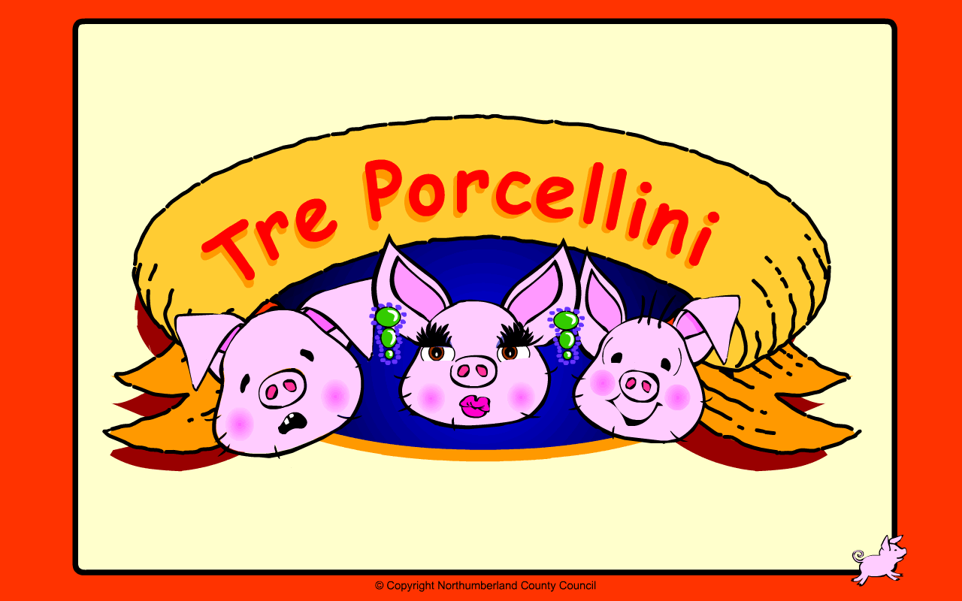

La storia dei
Scritto, disegnato e animato da Sheila Cartwright
Traduzione italiana di Louise Harty e Federica Spiezia
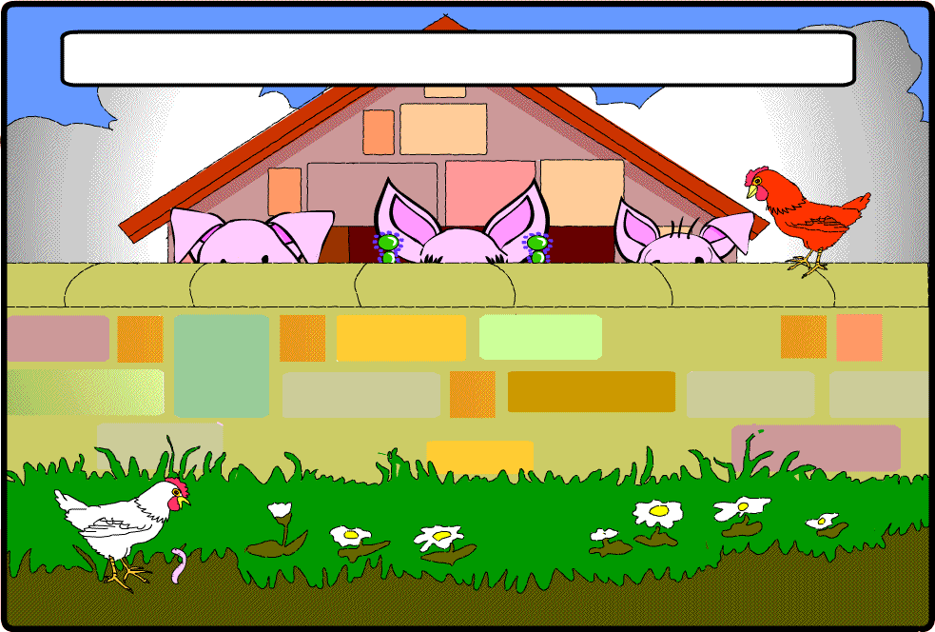
C’erano una volta tre porcellini.

UNO

DUE

TRE

Vivevano in un bel porcile in una fattoria biologica in campagna.

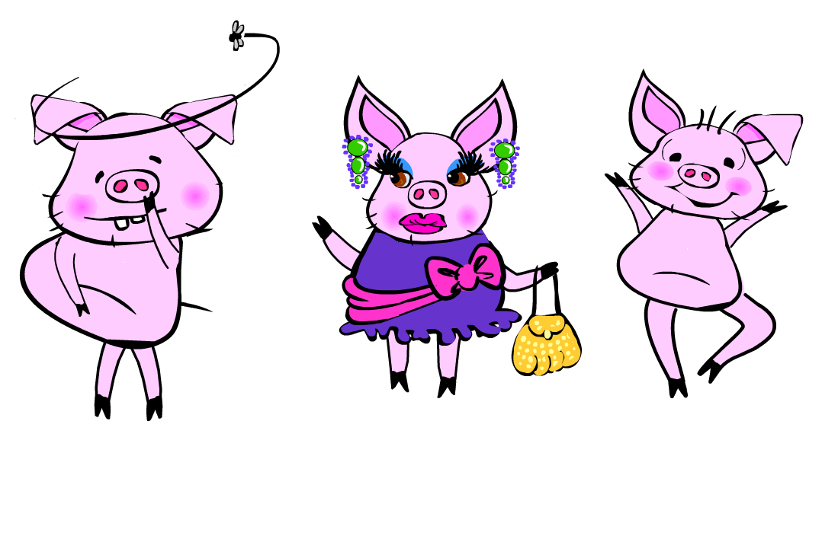
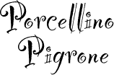
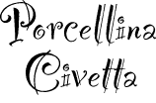
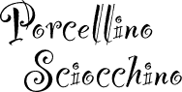
Si chiamavano:

Si chiamavano:
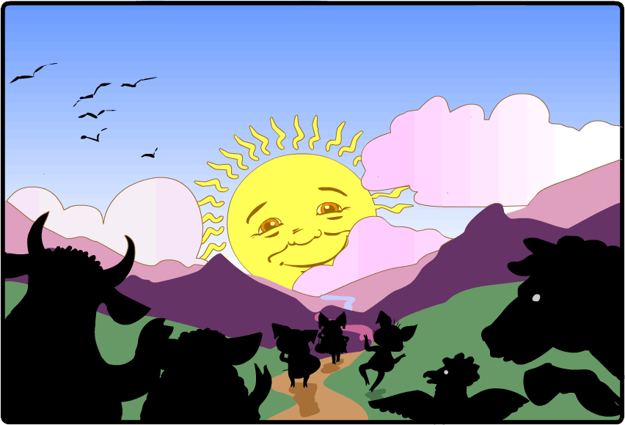
Una mattina, di buon’ora, hanno lasciato la fattoria biologica per costruirsi ognuno una casetta.

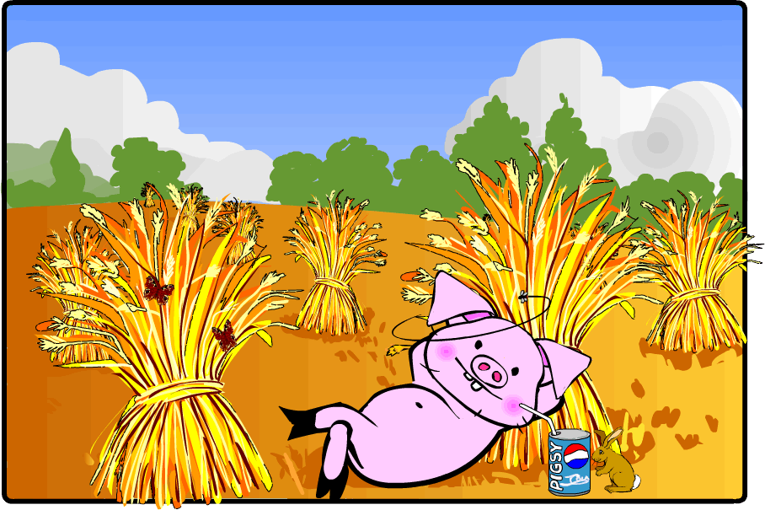
“Io costruirò una casa di paglia. Facile, non è vero?”
ha pensato il Porcellino Pigrone.

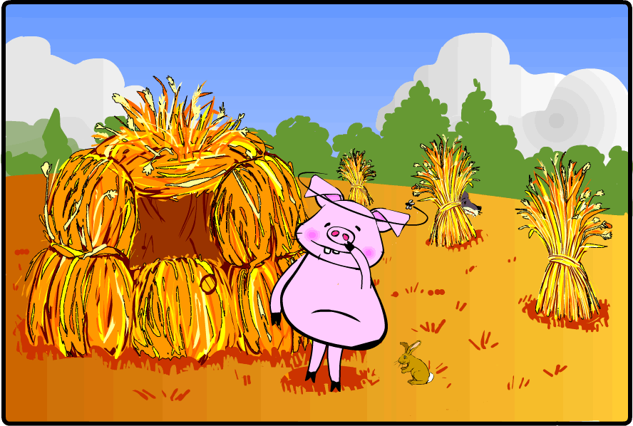
Così ha costruito la sua casetta di paglia.
“È carina, Signor Porcellino Pigrone, ma è abbastanza solida la tua casa?” dice il coniglio.

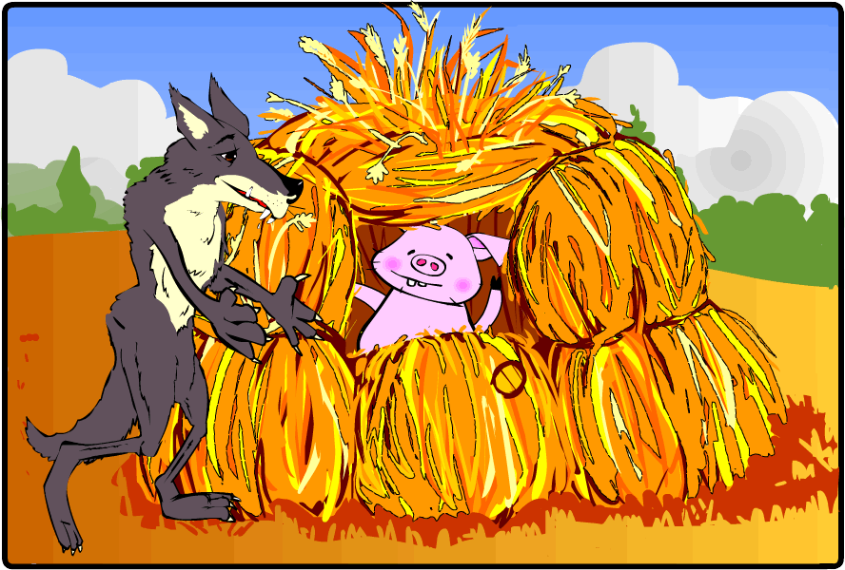
Allora è arrivato il Lupo Cattivo.

Ha bussato gentilmente alla porta e ha detto, “Caro porcellino, posso entrare?”

“No, neanche per sogno, non puoi entrare!”
ha risposto il Porcellino Pigrone.

“Allora io soffierò e soffierò e ti distruggerò la casa!” ha urlato il lupo.

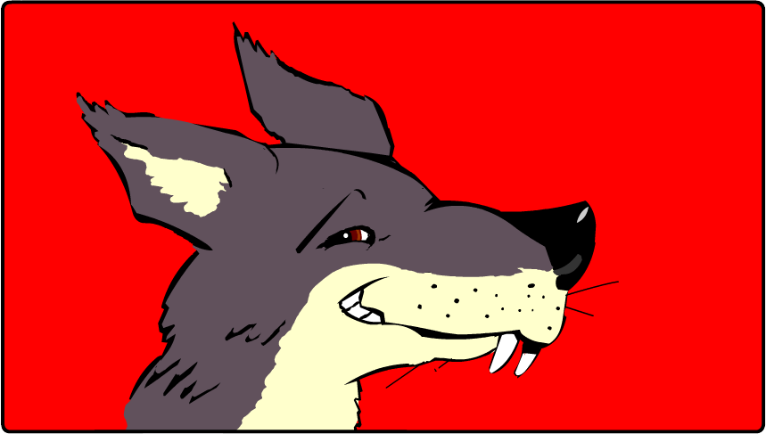

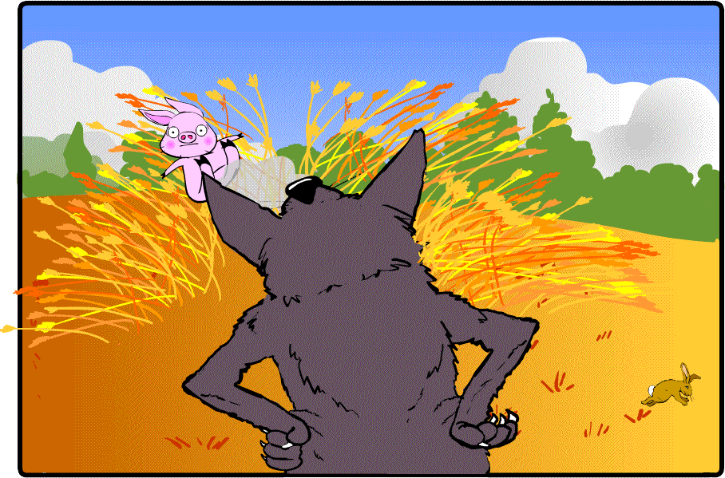
Così il Lupo Cattivo ha soffiato e soffiato ancora e ha distrutto la casa.

Lo sapevo!

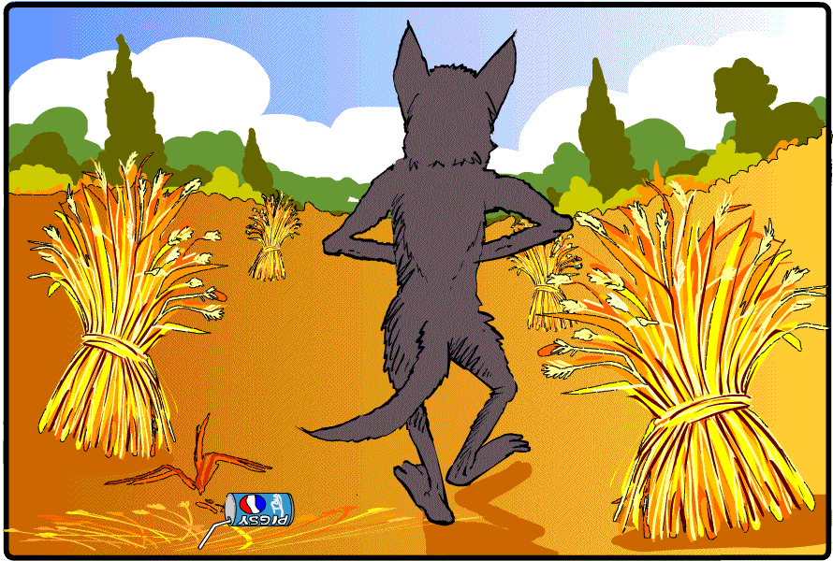
E il Lupo Cattivo ha mangiato il Porcellino Pigrone! “Delizioso!”

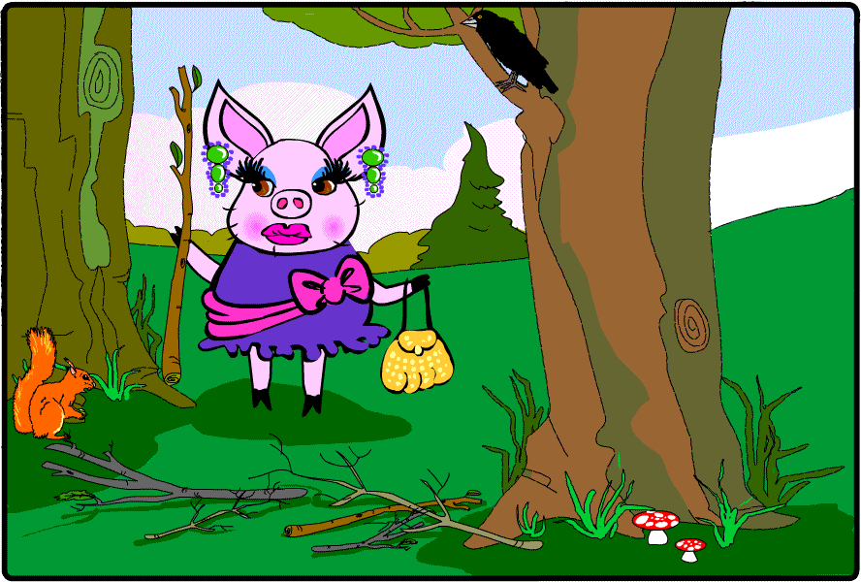
“Io costruirò una casa di legno,”
ha pensato Porcellina Civetta.
“È pratico!”

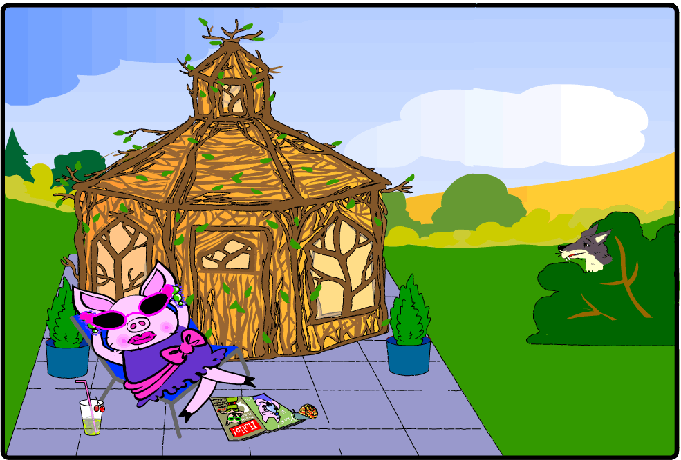
Dunque Porcellina Civetta ha fatto costruire una elegante casa di legno.
“Attenta! Porcellina Civetta,” ha detto la lumaca.

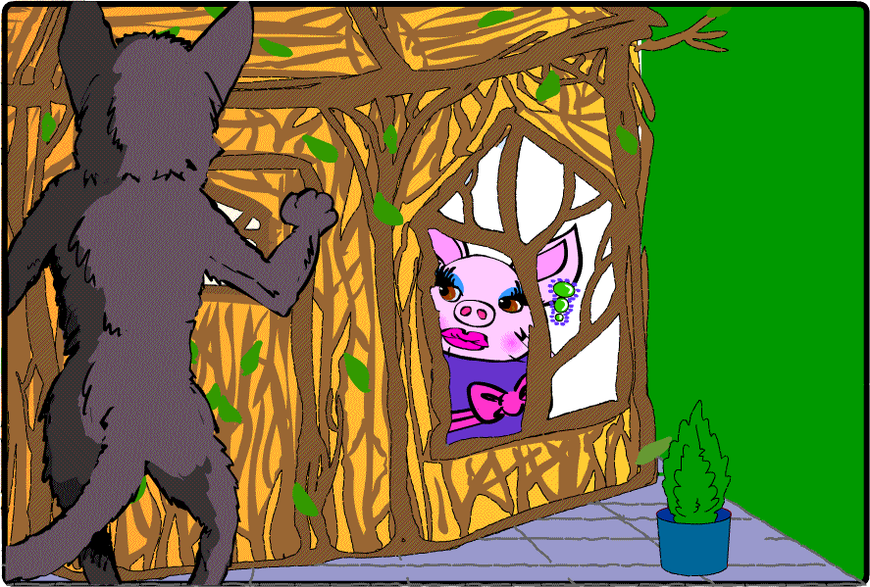
È arrivato il Lupo Cattivo. Ha bussato forte alla porta e ha detto,
“Cara porcellina posso entrare?”

“No, neanche per sogno, non puoi entrare!” ha risposto Porcellina Civetta.

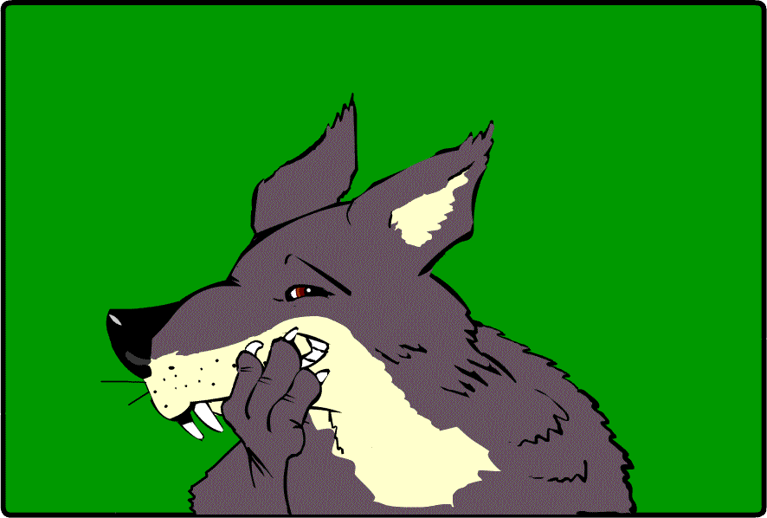
“Allora io soffierò e soffierò e ti distruggerò la casa!” ha urlato ancora il lupo.

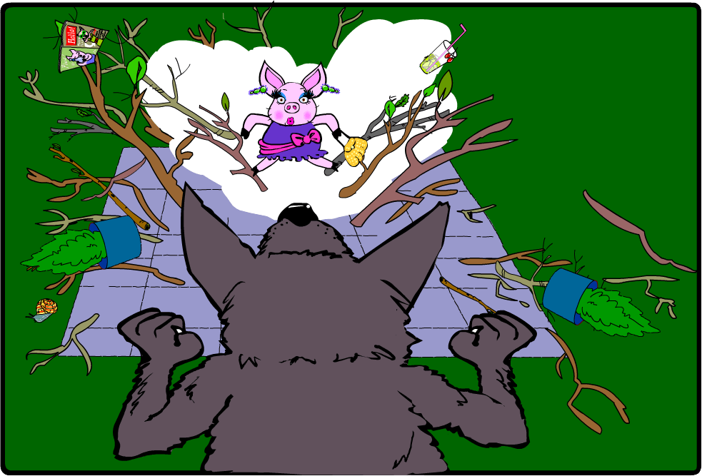
Così il Lupo Cattivo ha soffiato e soffiato e soffiato ancora e ha distrutto la casa.

Lo sapevo!

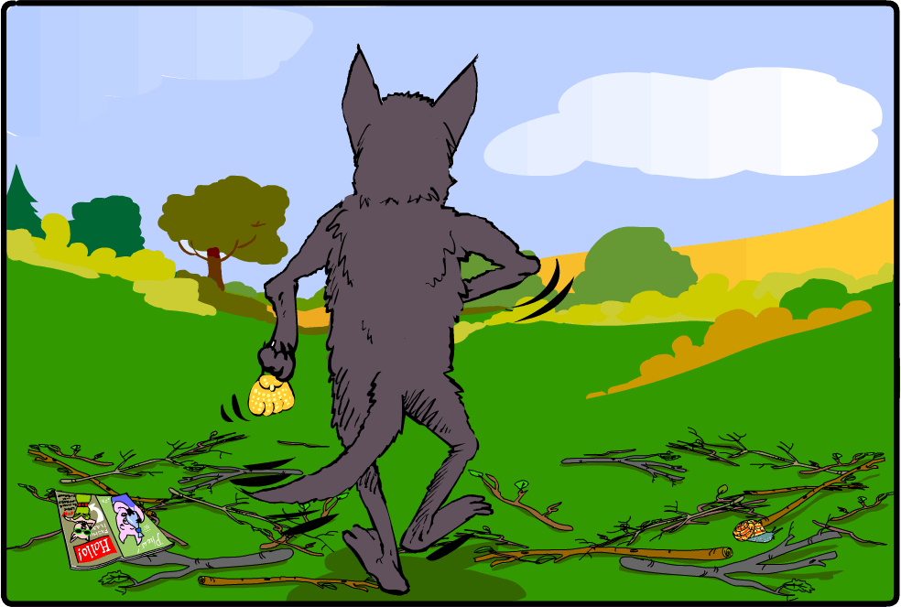
E il Lupo Cattivo ha divorato Porcellina Civetta! “Deliziosa!”

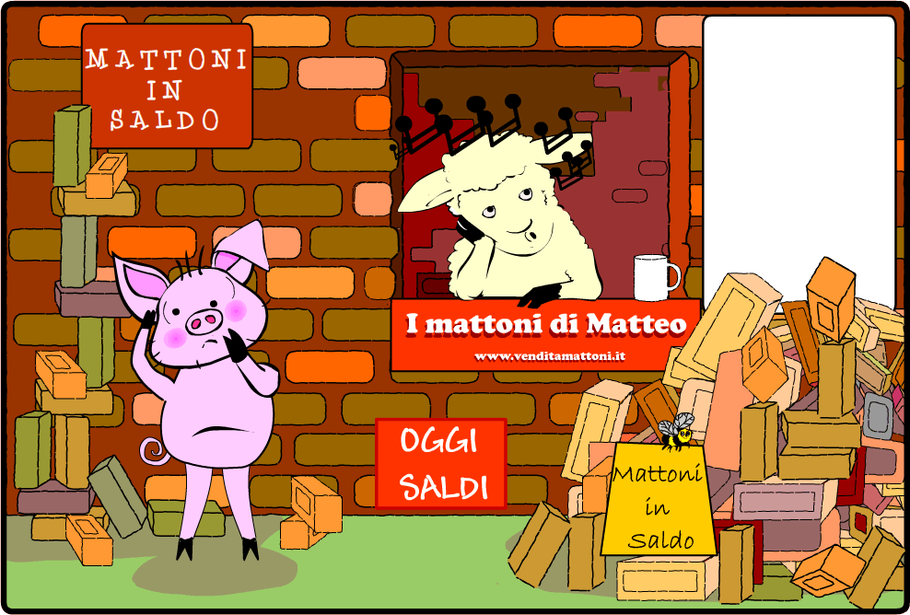
“Non so con cosa costruire la mia casa,”
ha pensato Porcellino Sciocchino.

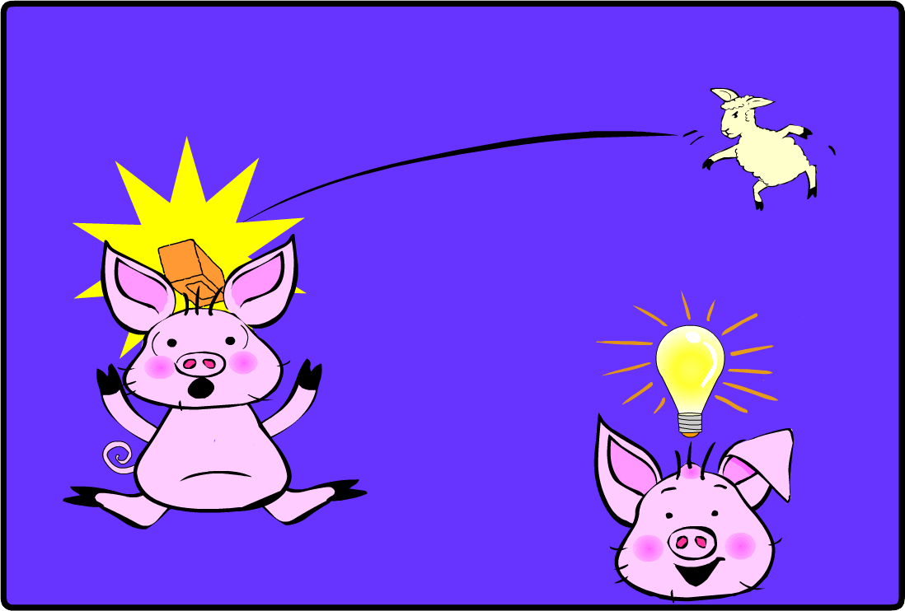

AU !

Mattoni! …Buona idea!

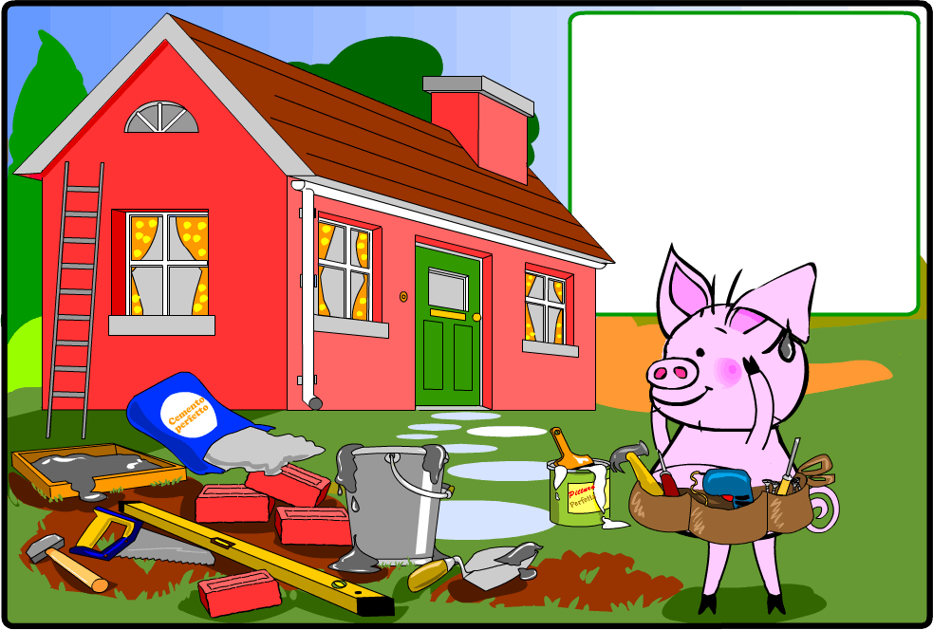
Così Porcellino Sciocchino ha costruito la sua casa di mattoni. Era una casa grande e solida.
“Magnifica, non è vero?”
“Sono furbo io!”

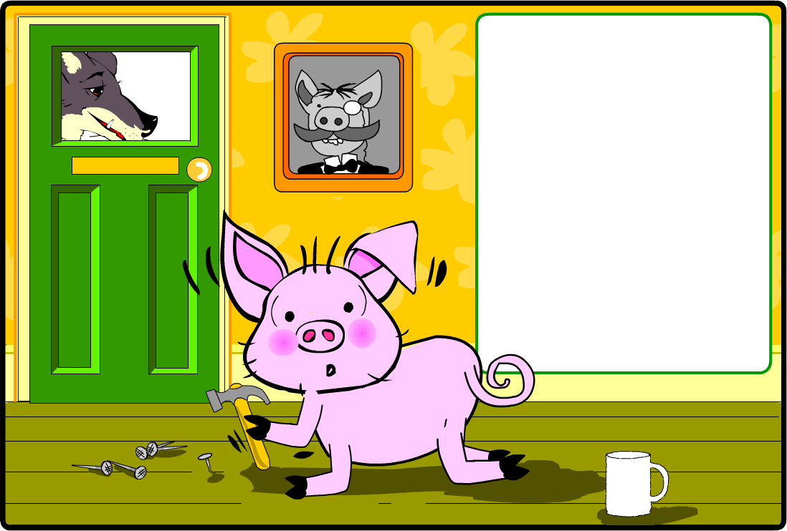
È arrivato il Lupo Cattivo.

Ha bussato forte alla porta e ha detto,
“Caro porcellino posso entrare?”

“No, neanche per sogno, non puoi entrare!”

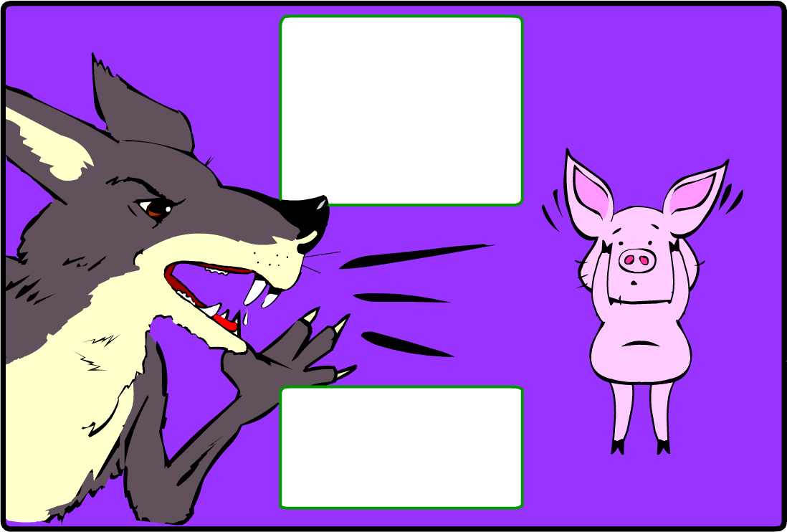
“Allora io soffierò e soffierò e ti distruggerò la casa!” ha urlato ancora il lupo.

“Ooooh! Non so cosa fare!” ha pianto Porcellino Sciocchino.

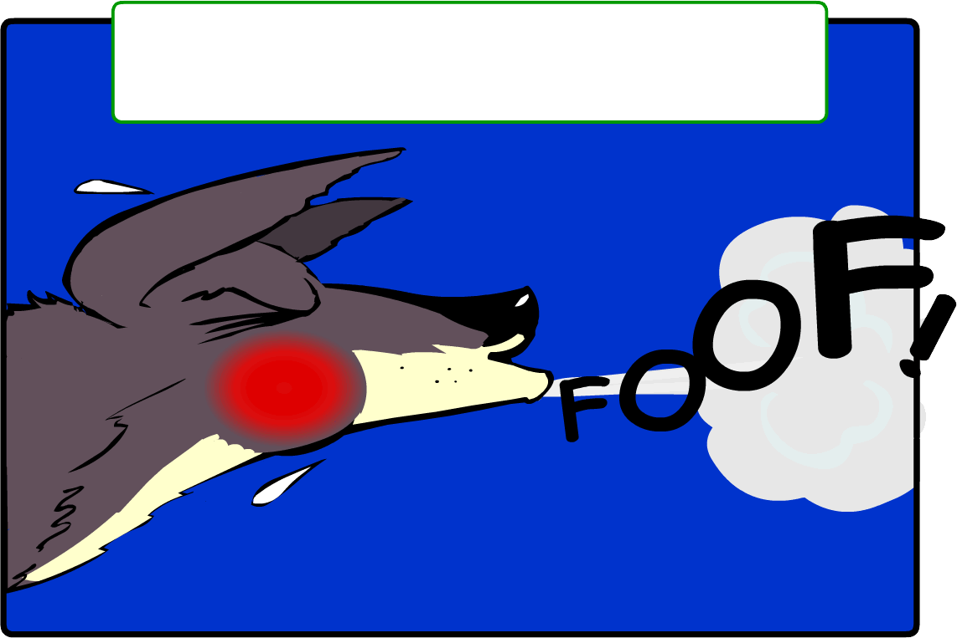
Così il Lupo Cattivo ha soffiato e soffiato ancora,
e ANCORA e ANCORA e ANCORA .....

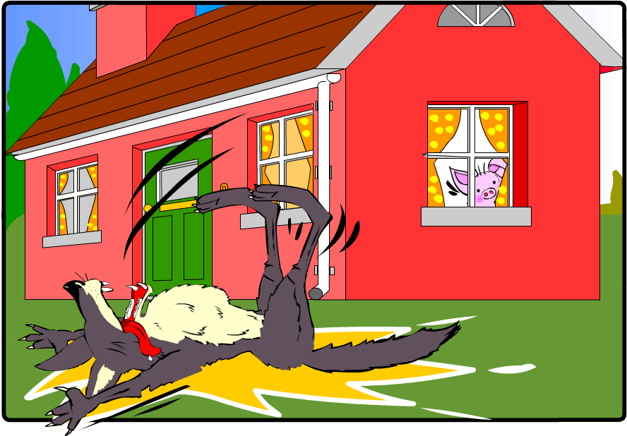
...ma la grande casa di mattoni non si è mossa.

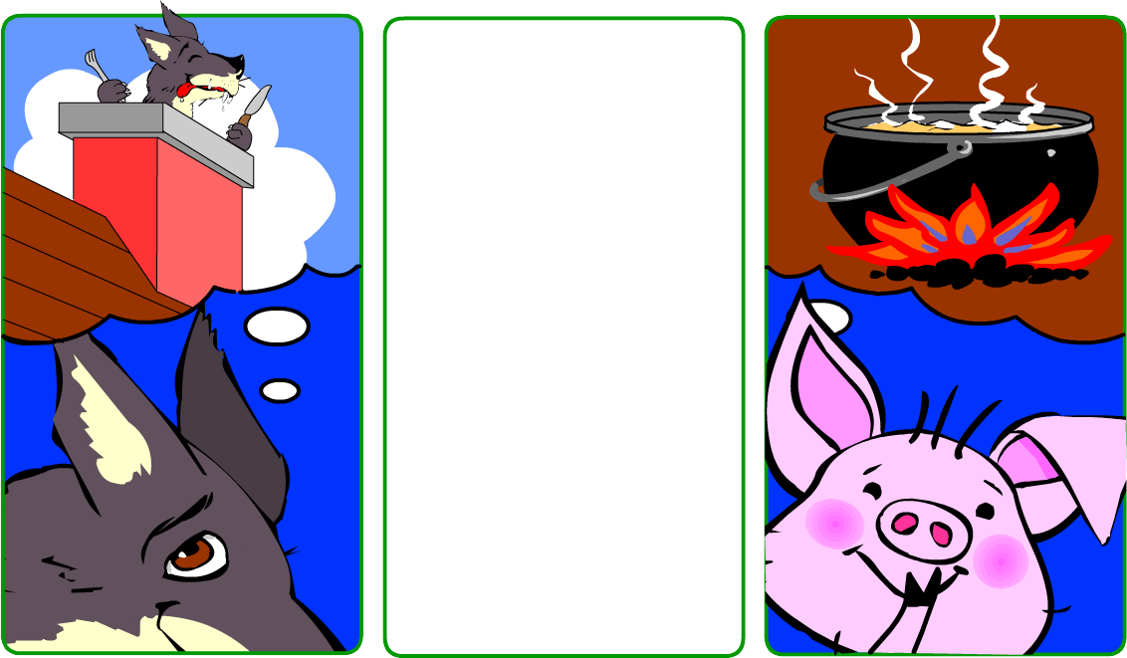
“Ho una buona idea,”
ha pensato il Lupo Cattivo. “Scenderò dal camino e mangerò quel Porcellino Sciocchino!”

“Ho una buona idea,”
ha pensato Porcellino Sciocchino.

“Mi farò un bello stufato per cena. Metterò la pentola sul fuoco.”

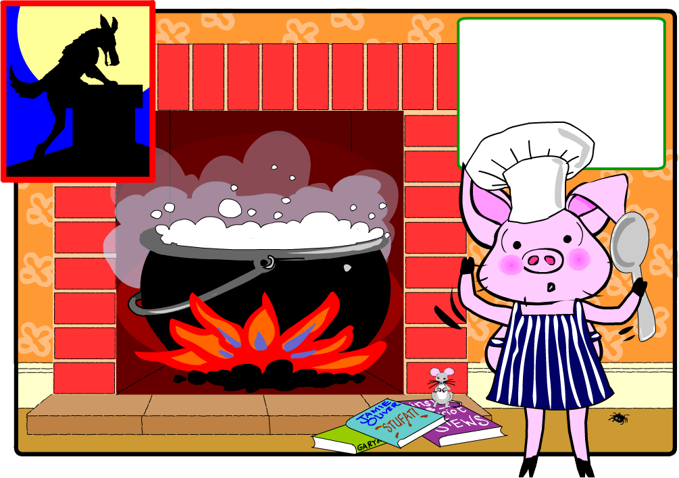
“Hmm? Mi servono delle carote, delle cipolle, un pò di brodo …”

Ah! Ah!

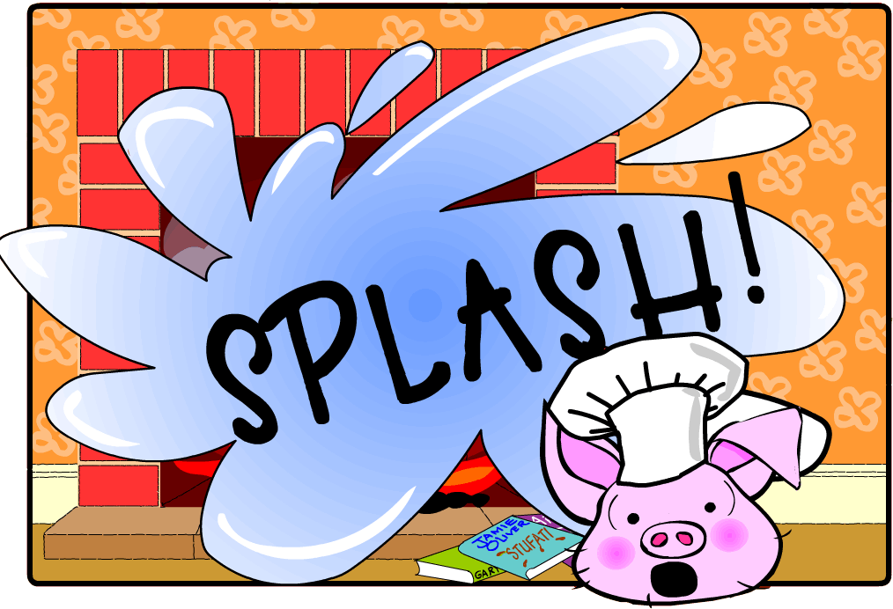

Uno sviluppo imprevisto
Cosa succede poi? Scegli il tuo finale tra i tre qui sotto...
o crea tu il tuo finale!

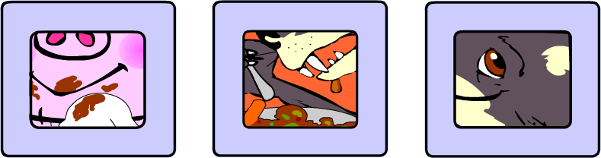

Gira una pagina
Gira due pagine
Gira quattro pagine

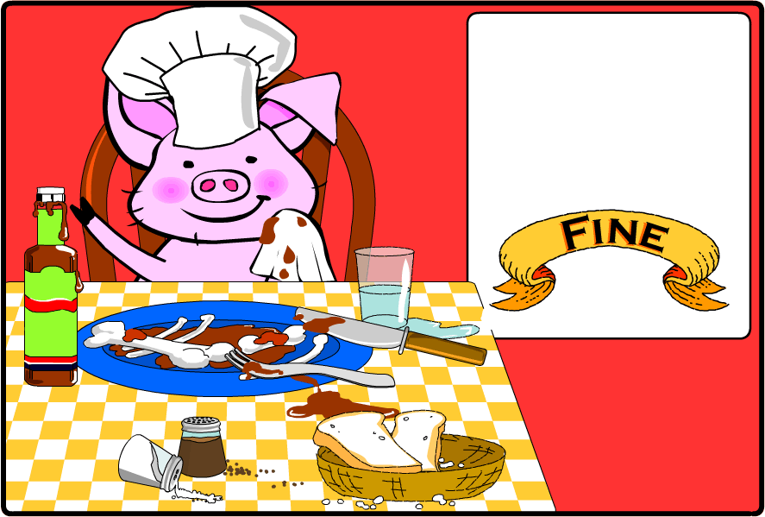
“Che fortuna che il Lupo Cattivo è venuto a trovarmi. Gnam! Gnam! Un pò di carne di lupo nel mio stufato.”

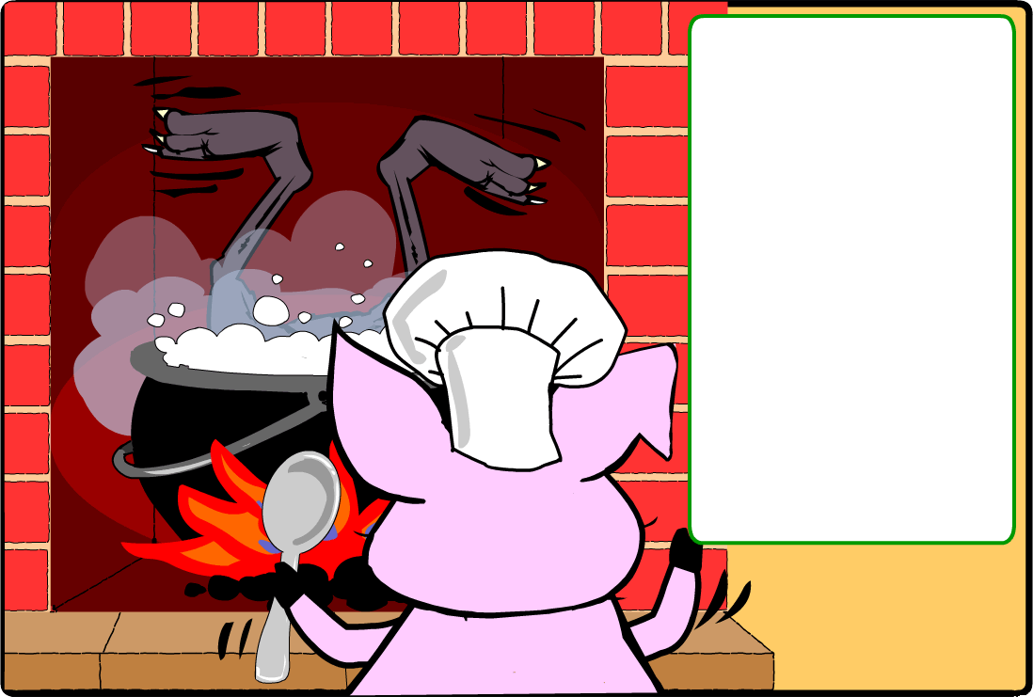
Il lupo è sceso dal camino nella pentola.

“Fuori di qui. Presto! Presto! Sto cucinando uno stufato vegetariano,” ha detto Porcellino Sciocchino.

“Ne puoi avere un pò se vuoi.”

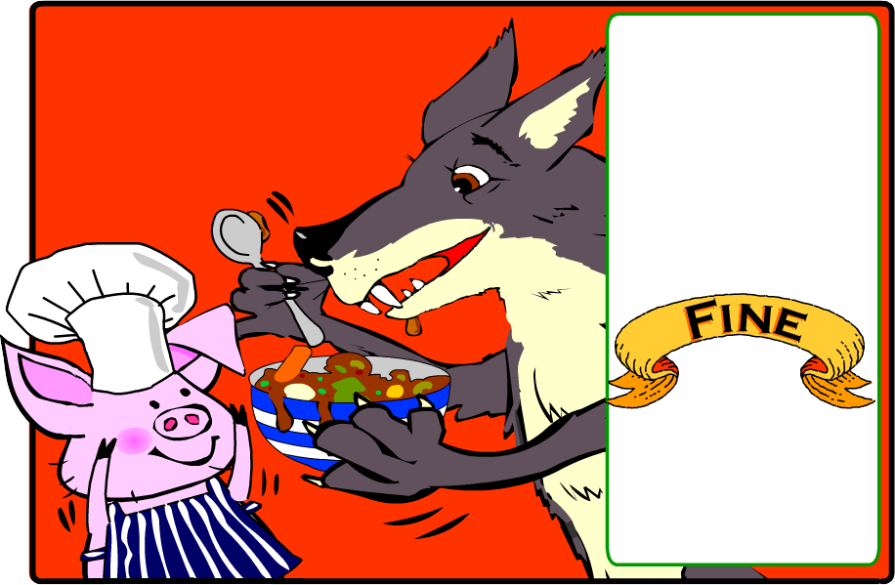
Al Lupo Cattivo lo stufato è piaciuto molto.

“È più buono dei porcellini,” ha detto.

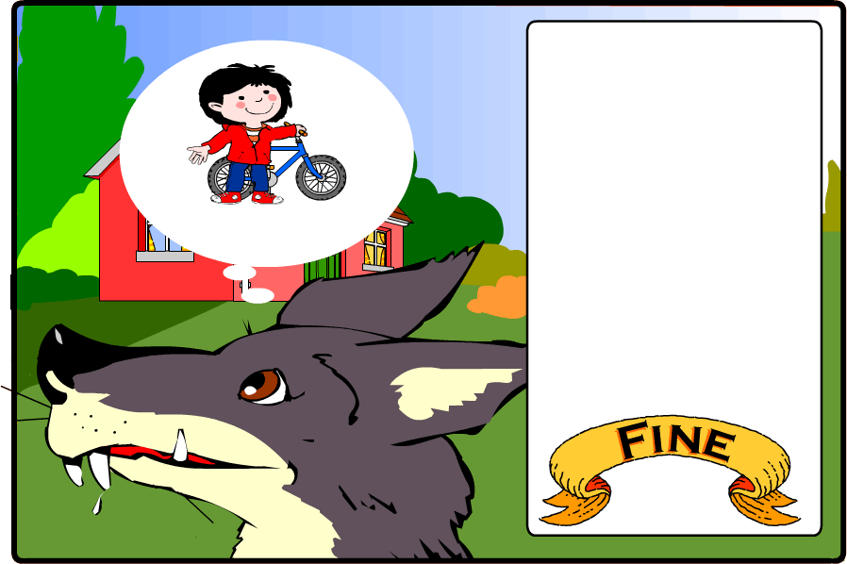
Il Lupo Cattivo è caduto nella pentola con l’acqua calda.
“Ai! Brucia!” ha urlato.
È saltato fuori dalla pentola ed è scappato dalla casa.
“Ne ho abbastanza di quel porcellino! Vado a trovare la mia amica Cappuccetto Rosso.”

